凡确认参加面试的考生，均须参加职业性格测试，并根据报考职位要求参加专业能力测试。

（一）职业性格测试
职业性格测试是我局择优确定拟录用人员的重要参考，测评结果不计入综合成绩。测评形式为在线测试，全部测评分为上、下两部分内容，考生需要完成全部测试方视为有效测评。具体安排如下：
1.3月12日9:00-12:00，开放心理测试（上），考生答题时间为50分钟，请考生最晚11点前进入测试。测试链接和二维码如下（选择其中一种方式进入即可）
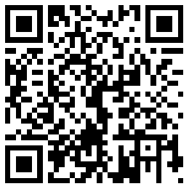
http://training.psych.ac.cn/a/index.php?r=survey/index&sid=516181

2.3月12日14:00-17:00，开放心理测试（下），考生答题时间为60分钟，请考生最晚16点前进入测试。测试链接和二维码如下（选择其中一种方式进入即可）
http://training.psych.ac.cn/a/index.php?r=survey/index&sid=866241
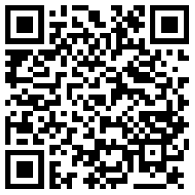

因考生个人原因导致测评结果无效的，后果由考生自负。

